Superficie de líquidos en rotación

Objetivo
Un recipiente que contiene un líquido se hace girar alrededor de un eje, adquiriendo la superficie del líquido la forma de una parábola. Se calculará el valor de la aceleración de la gravedad a partir de la relación entre la forma de la superficie del líquido y su velocidad angular bajo los efectos del campo gravitatorio y de la fuerza centrífuga.

Fundamento teórico
Cuando un líquido en un recipiente se encuentra en reposo ($ω=0$) su superficie es horizontal. Cuando el eje del recipiente se conecta a un motor de velocidad angular variable, la superficie del líquido cambia de forma. Podemos determinar la ecuación que describe la forma de la superficie a partir de las fuerzas que se ejercen sobre las moléculas del fluido.
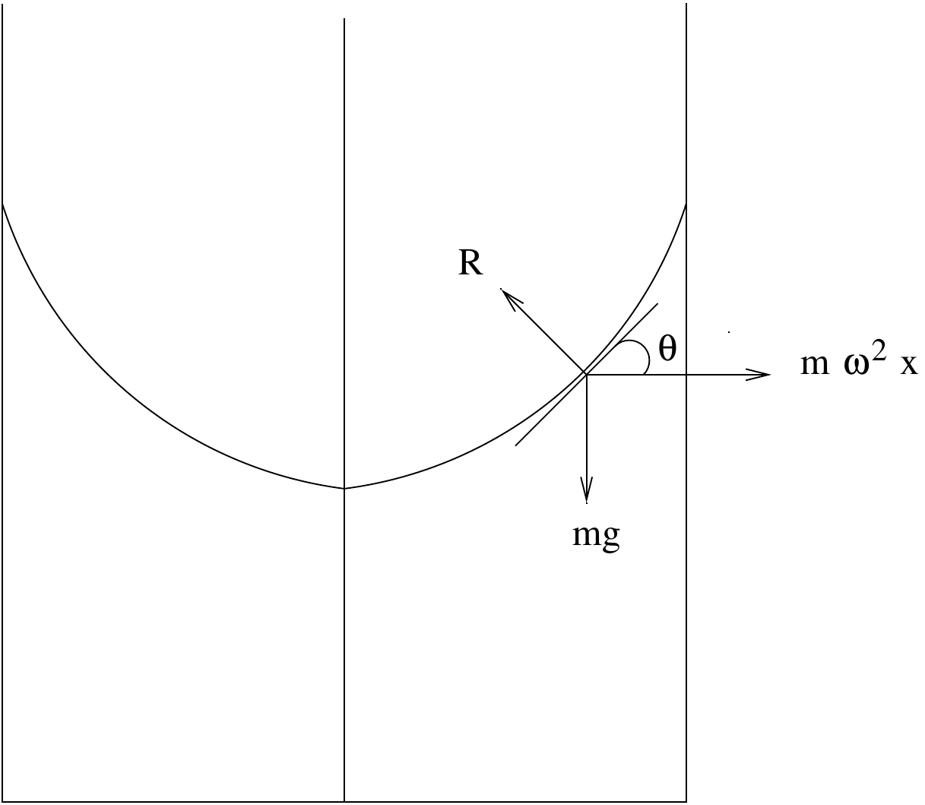
Figura 1.1: Fuerzas sobre el líquido en rotación.
Desde el punto de vista del observador en rotación, las fuerzas que actúan sobre una partícula de masa $m$ situada en su superficie, a una distancia $x$ del eje de rotación, son:
- El peso, $−mg\text{j}$
- La fuerza centrífuga, $mω^{2}x\text{i}$
- La fuerza $R$ que ejercen las otras partículas de fluido sobre la partícula considerada.
Desde el punto de vista del observador no inercial, la partícula está en equilibrio, de manera que la resultante de las fuerzas que actúan sobre la partícula debe ser cero
$$\text{R}−mg\text{j}+mω^{2}x\text{i}=0. \text{(1.1)}$$
La forma de la superficie del líquido en equilibrio será tal que $R$ es perpendicular a la tangente a la curva en cada punto $x$. Como vemos en la figura,
$$tanθ=\frac{dy}{dx}=\frac{mω^{2}x}{mg}. \text{(1.2)}$$
Integrando tenemos
$$y=\frac{1}{2}\frac{ω^{2}}{g}x^{2}+c \text{(1.3)}$$
que es la ecuación de una parábola simétrica respecto del eje $Y$.
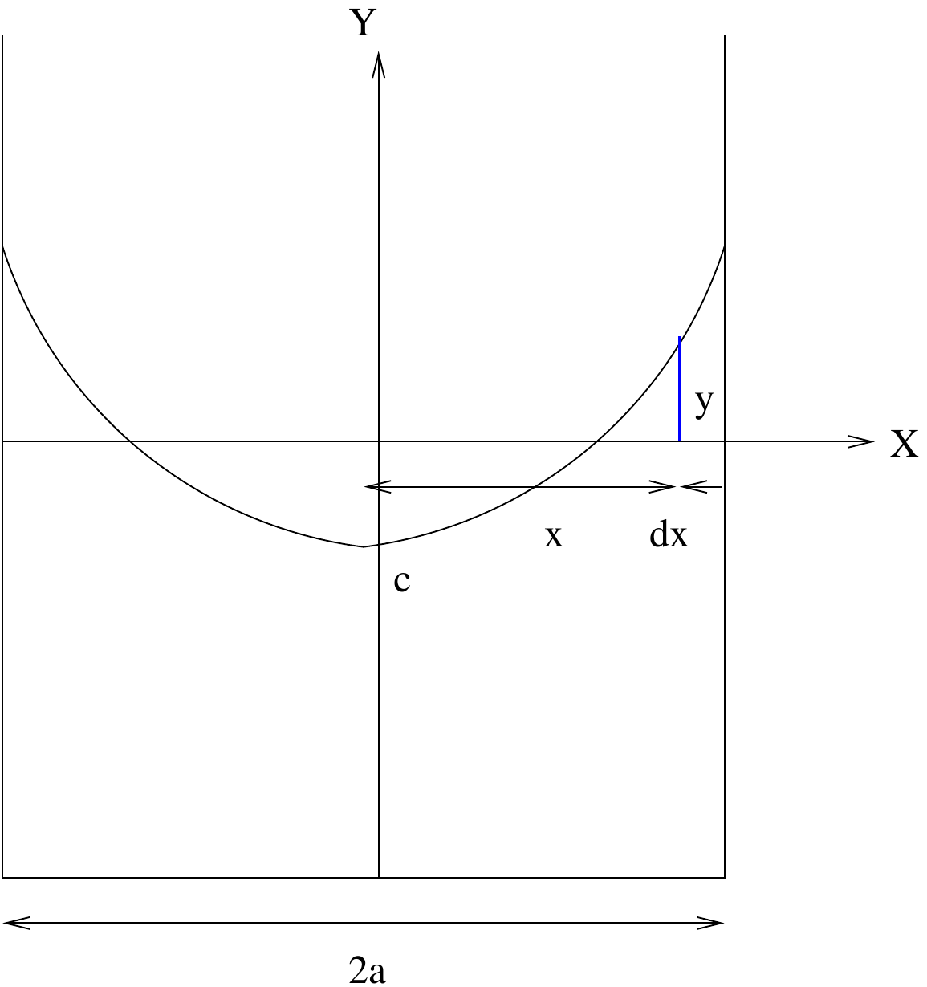
Figura 1.2: Desplazamiento de la superficie del líquido en rotación.
Para determinar la constante de integración $c$ (punto más bajo de la parábola), supondremos que el líquido es incompresible y compararemos la situación inicial, cuando la superficie del fluido es horizontal, con la situación final, cuando la velocidad angular de rotación es $ω$. Si suponemos un recipiente de anchura $2a$, la forma de la superficie en la situación incial es el segmento de la recta $y=0$ comprendido entre $−a$ y $a$. El líquido al rotar se hunde por la parte cercana al eje de rotación y se eleva en la parte colindante con las paredes del recipiente. Si llamamos $y$ al desplazamiento vertical de la superficie del fluido asociado a un determinado valor de $x$, se debe cumplir el principio de conservación de la masa, con lo cual:
$$\int_{0}^{a}{y}dx=0. \text{(1.4)}$$
La ordenada $c$ del punto más bajo de la parábola valdrá entonces
$$c=−\frac{1}{6}\frac{ω^{2}a^{2}}{g}, \text{(1.5)}$$
siendo la ecuación de la parábola
$$y=\frac{ω^{2}}{2g}\left(x^{2}−\frac{a^{2}}{3}\right). \text{(1.6)}$$

Montaje Experimental
El montaje experimental es el de la figura 1.3. La altura de la superficie del líquido en la celda se selecciona de modo que coincida con la línea horizontal en la plancha de plexiglás, sobre la que se encuentran también dibujadas tres parábolas.
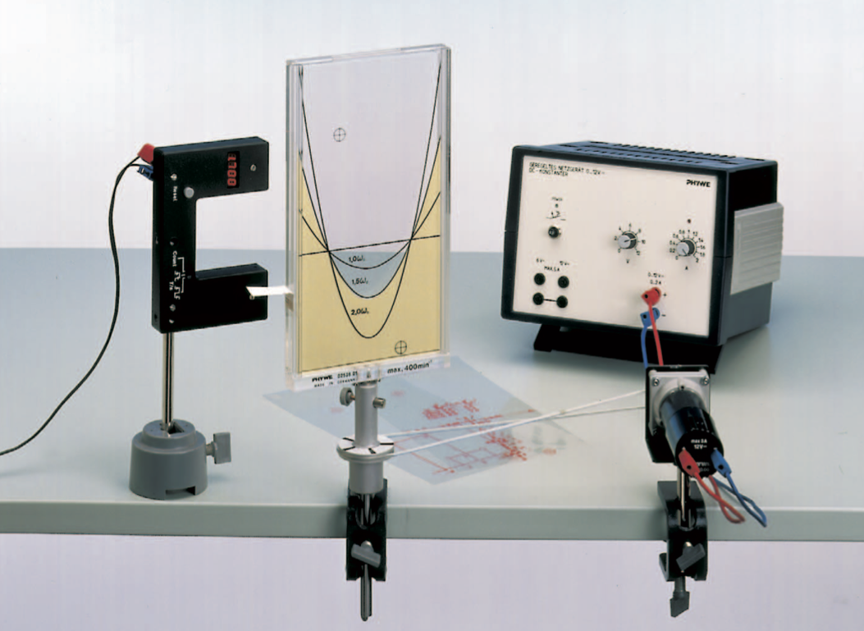
Figura 1.3: Montaje experimental.
Para asegurar una velocidad constante, es importante que la correa de transmisión entre el motor y la unidad de cojinetes se encuentre tensa y que la celda esté atornillada firmemente a la unidad de rodamiento.
Para la medición del período se pega una pantalla de cartón rígido a un borde de la celda. En rotación, la pantalla interrumpe el trayecto de la luz de la barrera de luz tipo horquilla.

Resultados
- Medir la anchura de la celda de líquido, $2a$.
- Regular el voltaje de la fuente de tensión hasta conseguir que el punto más bajo de la parábola $c$ coincida con uno de los puntos señalados en la lámina graduada. A continuación, medir con un cronómetro el tiempo $t_{N}$ que tarda el sistema en describir $N=200$ vueltas. Utilizar para ello la puerta fotoeléctrica. Repetir el procedimiento $3$ veces para $9$ valores distintos de $c$. Para cada serie de medidas, calcular la velocidad angular $ω$ y su cuadrado.
$c±ε_{c}$ | $t_{N}±ε_{t_{N}}$ |  |  | $\overline{t_{N}}±ε_{\overline{t_{N}}}$ | $ω±ε_{ω}$ | $ω^{2}±ε_{ω^{2}}$
-0.01
-0.02
$⋯$ | $⋯$ | $⋯$ | $⋯$ | $⋯$ | $⋯$
-0.09
- Representar gráficamente la ordenada $c$ del punto más bajo de la parábola del líquido en rotación en función del cuadrado de la velocidad angular, $ω^{2}$. Calcular el coeficiente de correlación lineal $r$, la pendiente $m$, la ordenada en el origen $n$, y trazar la recta de mínimos cuadrados $c=mω^{2}+n$ sobre la representación anterior.
$$r= m±ε_{m}= n±ε_{n}=$$
- Por medio de estos valores, y usando la ecuación 1.5, calcular la aceleración de la gravedad, $g$, y su correspondiente error.

Discusión
La discusión del experimento es libre, si bien es necesario aclarar al menos los siguientes aspectos:
- Discutir de forma cuantitativa la precisión y la exactitud del valor obtenido para $g$.
- Discutir de forma cuantitativa las principales fuentes de error que afectan al cálculo de la aceleración de la gravedad. Si es viable experimentalmente, indicar de qué manera se podría reducir el error.

Cuestiones
- Comentar si al hacer girar el recipiente, existe o no alguna molécula sobre la superficie que no se vea influenciada por dicho movimiento. De ser así, calcule las coordenadas de dicha molécula.

